厦门市2019年第三批地方储备轮换粮竞价会

竞价文件

拍卖机构: 福建省鹏翰拍卖有限公司
竞价时间：2019年9月26日上午9:00
竞价网址：厦门市公共资源市场配置竞价系统
（竞价端）http://117.25.161.110:8082/ggzyscpz/

福建省鹏翰拍卖有限公司

目 录

1、厦门市2019年第三批地方储备轮换粮竞价公告
2、网络竞价竞拍人须知（指南）
3、厦门市地方储备轮换粮网络竞拍规则
4、福建省鹏翰拍卖有限公司竞买协议书
5、厦门市地方储备轮换粮销售合同
6、厦门市2019年第三批地方储备轮换粮竞价会拍品目录
7、质检报告（第三批）
8、温馨提醒（报名材料清单）

厦门市2019年第三批地方储备轮换粮
竞 价 公 告
受厦门市储备粮管理集团有限公司委托，我司将采用网络竞价方式举办厦门市2019年第三批地方储备轮换粮竞价会，欢迎国内符合条件的单位参加竞买。
竞价标的：2019年厦门市第三批地方储备轮换粮约24308.147吨（其中：早籼稻7647.356吨、晚籼稻16660.791吨），详见《竞价文件》。
竞价时间：2019年9月26日9:00
竞价网址：竞买人登录网络竞买端：厦门市公共资源市场配置竞价系统（竞价端）（其网址为：http://117.25.161.110:8082/ggzyscpz/）
起拍价：竞价会当场公布。
竞买者条件：必须是具有从事粮食批发、粮食加工、食品加工、饲料生产经营资格的法人、其他经济组织，并提交有效的工商营业执照复印件、法定代表人身份证复印件（由代理人参加的需提供授权委托书及代理人身份证复印件）；
竞买保证金：每个参加本次竞价会的竞买单位缴交竞买保证金为人民币壹拾万元整，于2019年9月24日16:30前交至户名:福建省鹏翰拍卖有限公司；开户行：中国农业银行股份有限公司厦门梧村支行，账号：40349001040007310；保证金以实际到账时间为准。
看样时间及地点：1、集中看大样时间:2019年9月18-19日 9：00在厦门市储备粮管理集团有限公司第一粮库集合（地址：高殿北路1号）；2、看小样：与我司联系预约时间。
办理竞买登记手续截止时间：2019年9月24日17：00
报名及索取详细资料的时间、地点：2019年9月23日、24日（9:00-17:00），云顶北路842号市行政服务中心四楼信息发布大厅22号窗口办理报名登记手续。
咨询电话: （鹏翰拍卖）13906038308; 0592-2962238；0592-2969568；
（储备粮集团）0592-2215029 18965826717。
查询网址：www.xmliangshi.com http://www.xmzyjy.cn www.fjpenghan.com

福建省鹏翰拍卖有限公司
2019年9月 日
网络竞拍竞买人须知
- 完成报名手续
意向竞买人向拍卖行递交资格材料并缴纳保证金后，完成竞买登记和资格审查即成为竞买人。
- 通过报名审查
拍卖行将在资格审查后1工作日内向竞买人发放电子竞拍的账号、密码以及登录网址，请竞买人保持联络方式畅通。
- 获得系统账号
1、竞买人在收到账号密码后，请使用IE浏览器（8.0以上版本），在IE地址栏输入网址http://117.25.161.110:8082/ggzyscpz/ 打开网页后，输入账户名、密码以及手机验证码登陆系统。
  - 各竞买人必须提前尝试登陆系统，确认自己的手机可以及时收到短信验证、确保自己的电脑，网络能够顺利登陆。
  - 首次登陆电子竞价系统后，请点击个人中心-密码修改（如下图所示），修改初始密码。竞买人应当妥善保管自己的账号与密码，任何使用竞买人用户名、密码及验证码登录竞价系统的用户，在竞价系统中的一切行为均视为该竞买人本人的行为，由竞买人自行负责。若发生账号、密码遗失，需携带竞买人有效身份证明至拍卖人所在地办理账号密码找回。
  - 完成密码修改后，建议竞买人点击模拟竞价熟悉报价界面。
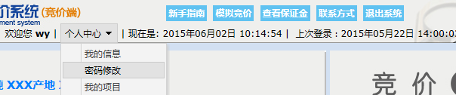

四、参加竞价
    - 竞买人应在《竞价公告》载明的开始时间前20分钟登陆系统等待竞价开始。登陆系统后，竞买人将看到如下界面。
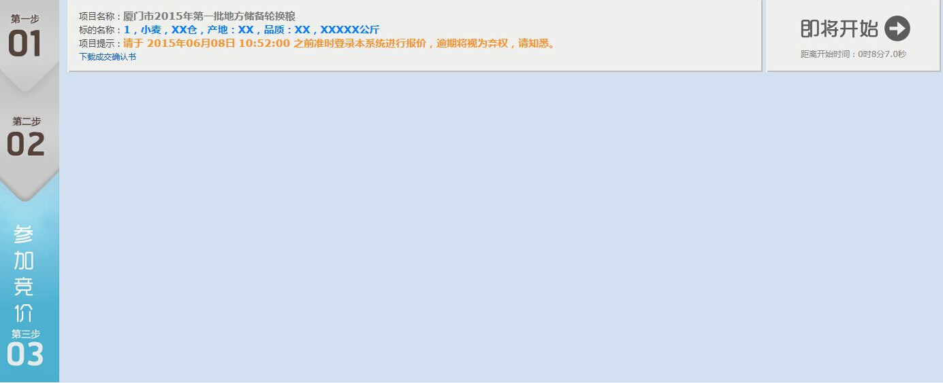
1、即将开始的项目名称
2、项目开始的剩余时间
图1

    - 竞买人点击左方“第二步 02”可进入报名审核情况界面，在该界面竞买人可以看到自己参加的所有标的的审核是否通过。
    - 竞买人点击左方“第三步 03”回到“参加竞价”界面，竞买人将看到即将开始的标的信息以及该标开始竞拍的剩余时间（见图1）。直到系统显示“竞价会已开始”时，单击“竞价”进入该标的报价界面（见图2），竞价会正式开始。
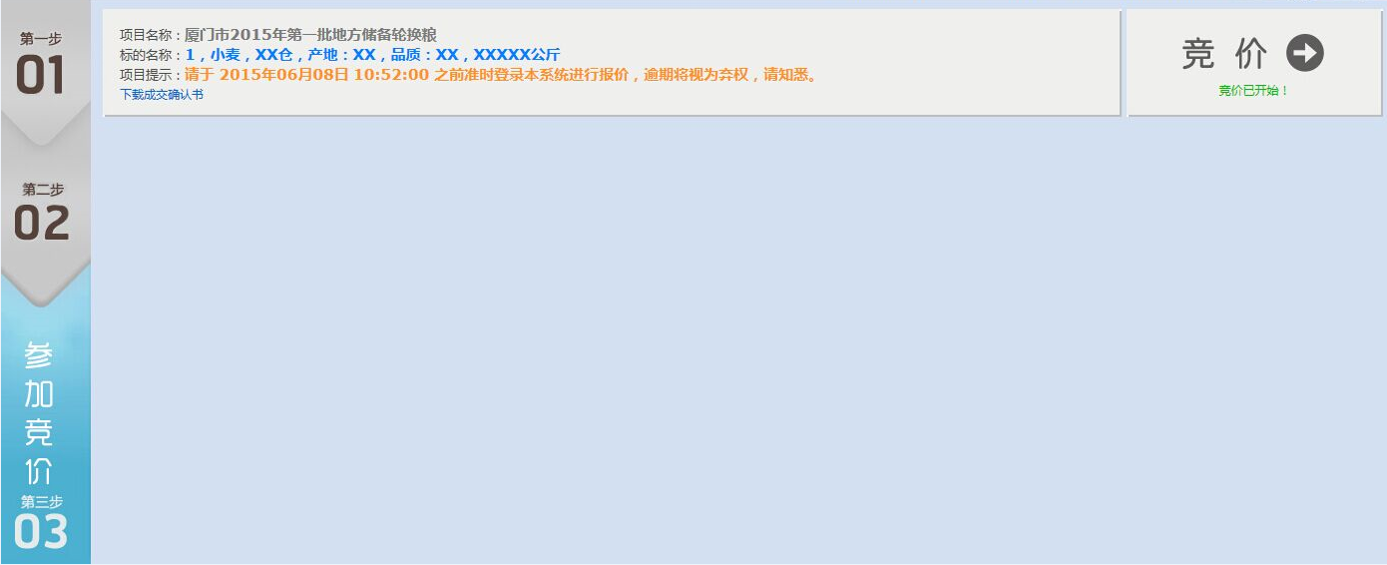
图2
单击竞价进入报价界面面

    - 在开始报价前，请各位竞买人仔细阅读《竞价规则》，熟悉电子竞价的竞拍流程和规则，了解关于本次竞价的相关要素，包括但不限于：自由报价期持续时间，延时报价期持续时间，基本报价单位，最低加价幅度，各标的竞价时间间隔等。
    - 竞买人可以在报价栏里手动输入报价，输入的报价应当大于或等于屏幕上“再次出价不得低于”所对应的金额，即最低有效报价。
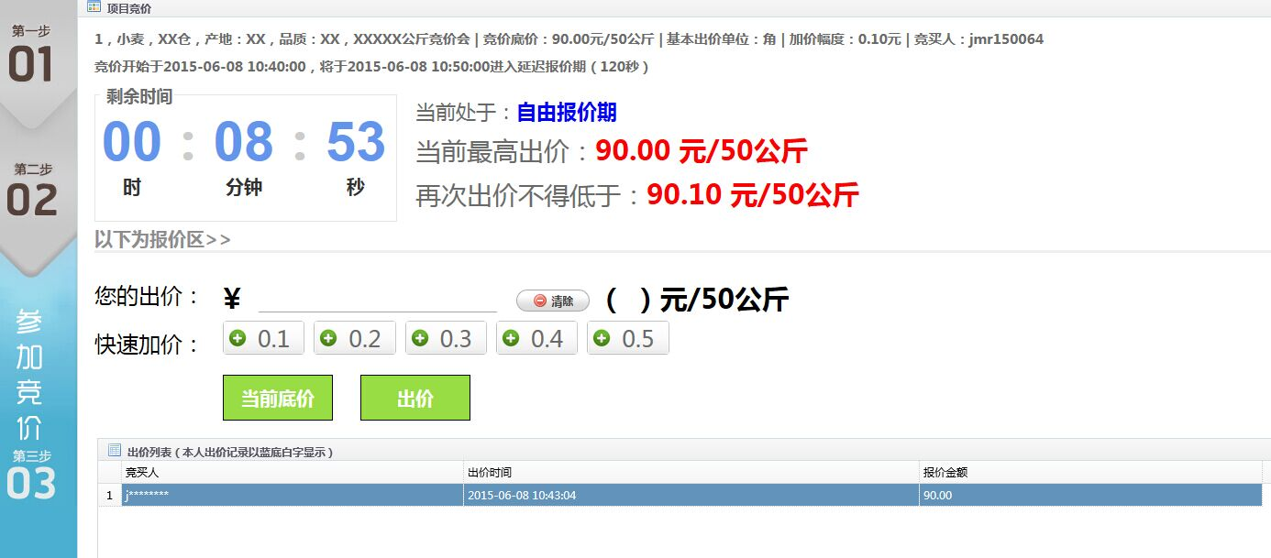
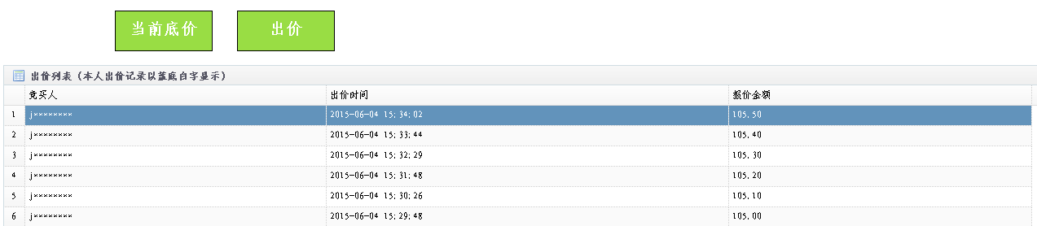
报价记录栏
当前所处报价阶段
当前最低有效报价
报价栏

    - 点击“当前底价”可立即输入当前最低有效报价。点击“快速加价”可快速对当前报价栏中的金额进行加价。建议竞买人使用“当前底价”和“快速加价”按钮组合，避免手工输入错误。
    - 输入有效报价后，点击“出价”提交，将弹出报价确认窗，请确认所报价格无误后点击“确认”完成报价。
竞买人必须仔细阅读报价界面所有弹窗的提示内容，报价一经提交确认，即认为是竞买人真实意愿的表达，具有法律效力，不可修改或撤销。因竞买人操作失误造成的损失由竞买人自己承担，各竞买人应当谨慎思考，小心操作。
    - 若输入的的报价低于最低有效报价，点击“出价”后会出现如下提示：
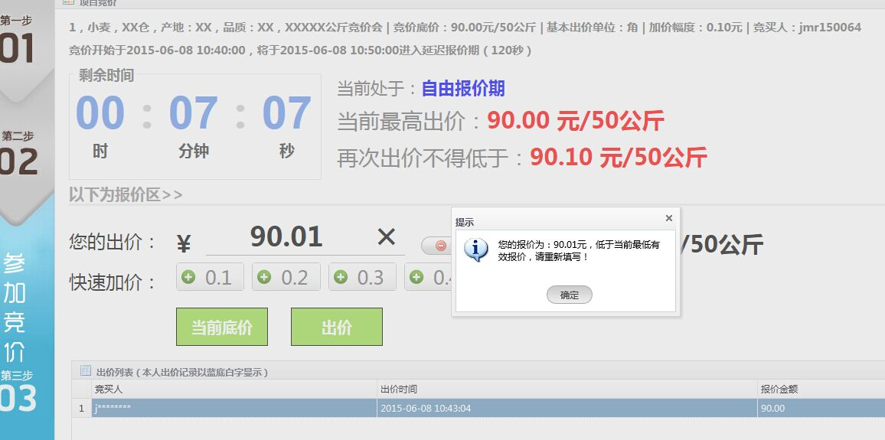

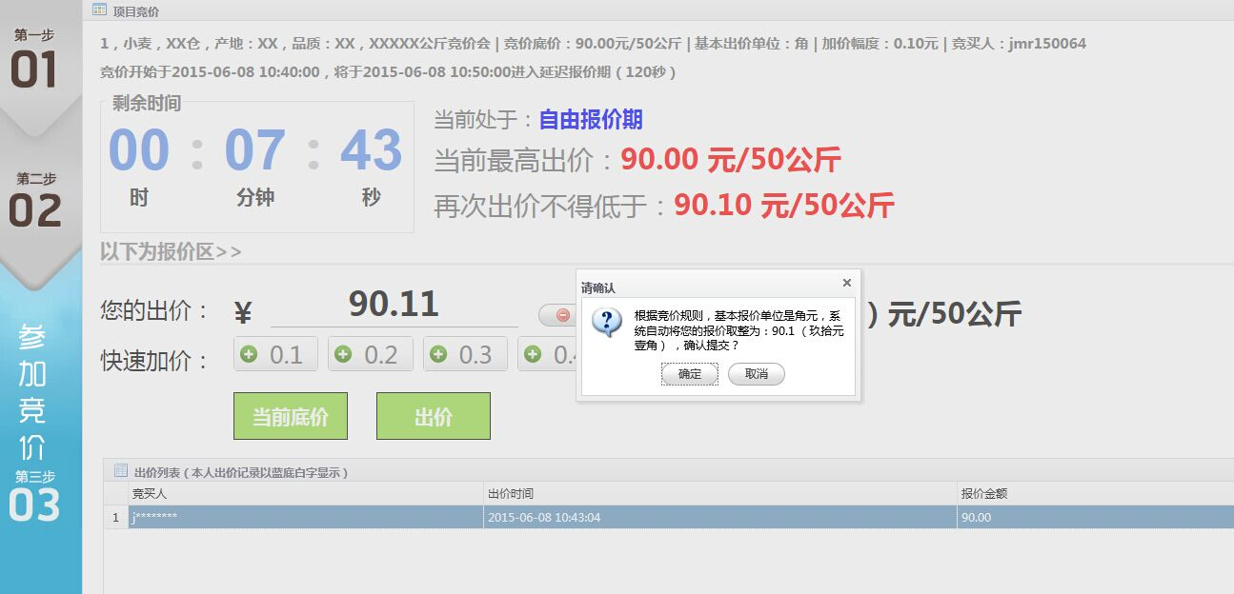
本次竞价的基本报价单位为角，若报价中含有角以下金额的，系统将自动舍去角以下的金额作为有效报价。如竞买人提交的价格为90.11元，点击“出价”后会出现如下提示：

    - 价界面下方为报价记录栏，其中，有蓝色底的报价为竞买人本人的出价，白色底的报价为其他竞买人的出价。报价栏最上方一行编号为1的报价为当前最高报价。
10、本次竞价每个标的的自由报价期为2分钟。自由报价结束后立即自动进入延时报价期。延时报价期可由多个延时报价周期组成，每个延时报价周期为30秒。在一个延时报价周期内，如出现有效报价，则立即自动进入新一轮的延时报价周期；在一个延时报价周期内如未出现有效报价，则本次竞价结束。
11、报价界面当前显示的剩余时间包含剩余的自由报价时间及一个延时报价周期的时间（30 秒）

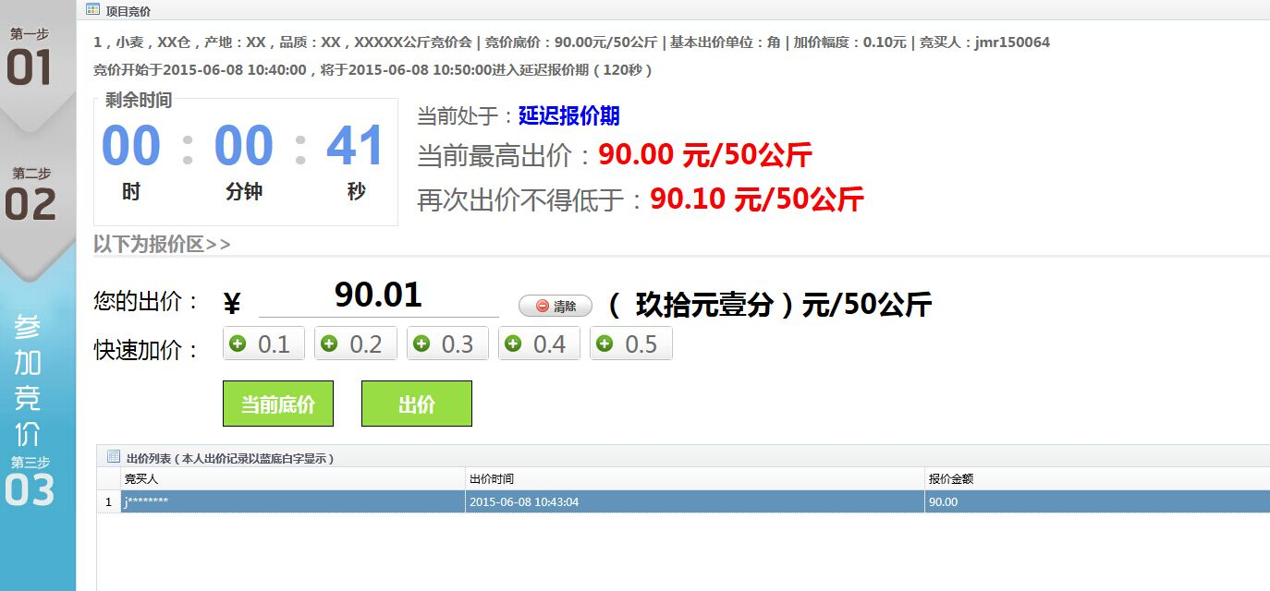
自由报价期结束后进入延迟报价

五、竞价结果
1、竞价结束时的最高有效报价被认定为中标价。
2、中标的竞买人将会看到如下信息
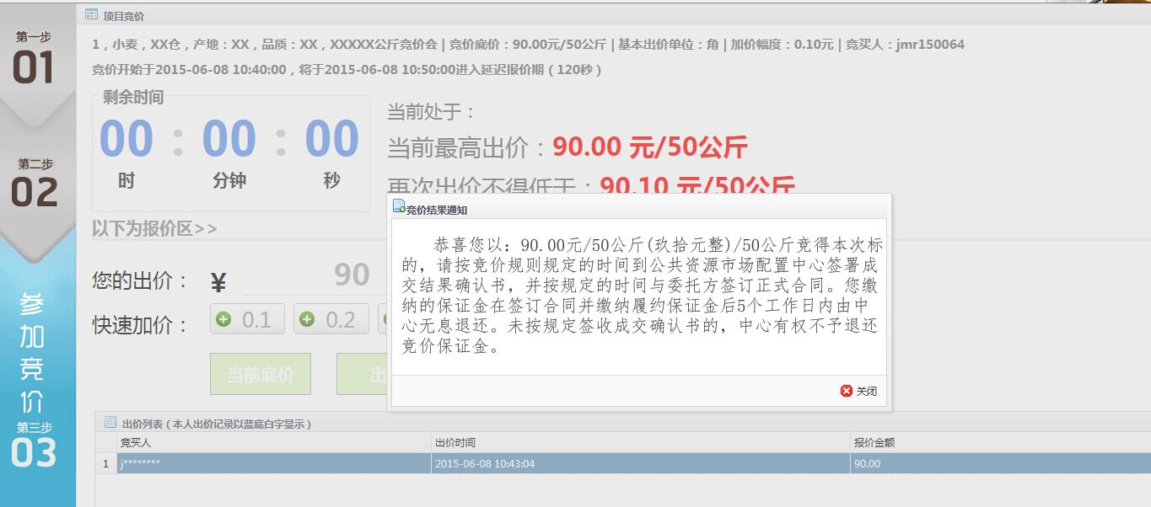

3、未中标竞价人将会看到如下信息。
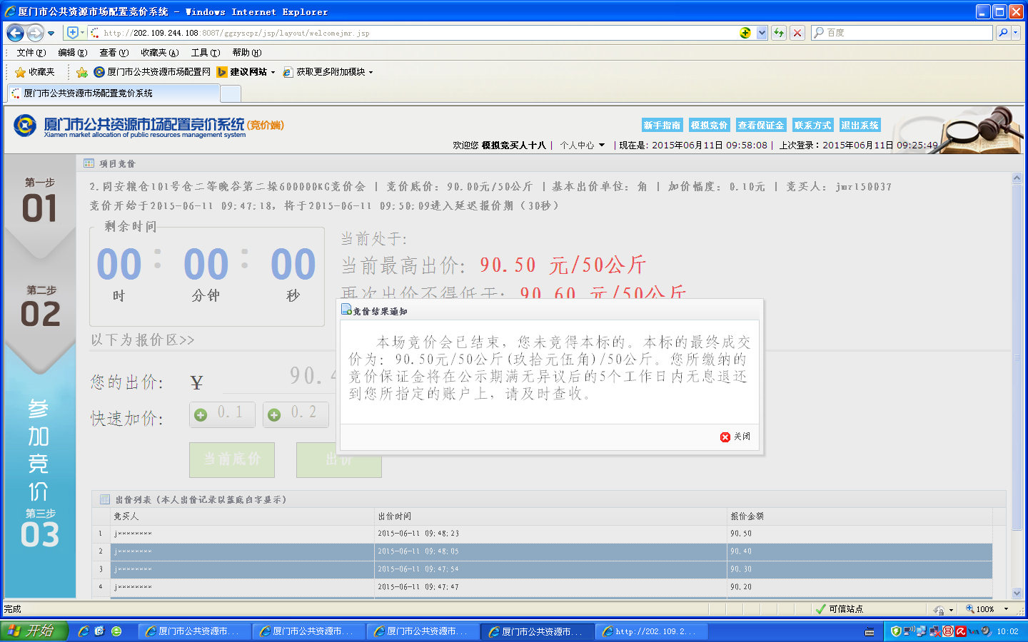

4、当前标的竞价结束后，下一个标的将会在2分钟后开始。
5、竞买人应及时点击“第三步 03”返回第三步“参加竞价”界面，此时将会看到前一个标的已经结束，下一个标的即将开始。若未看到下一个标的的信息，请竞买人等候1分钟后，再次点击“第三步 03”刷新该界面。
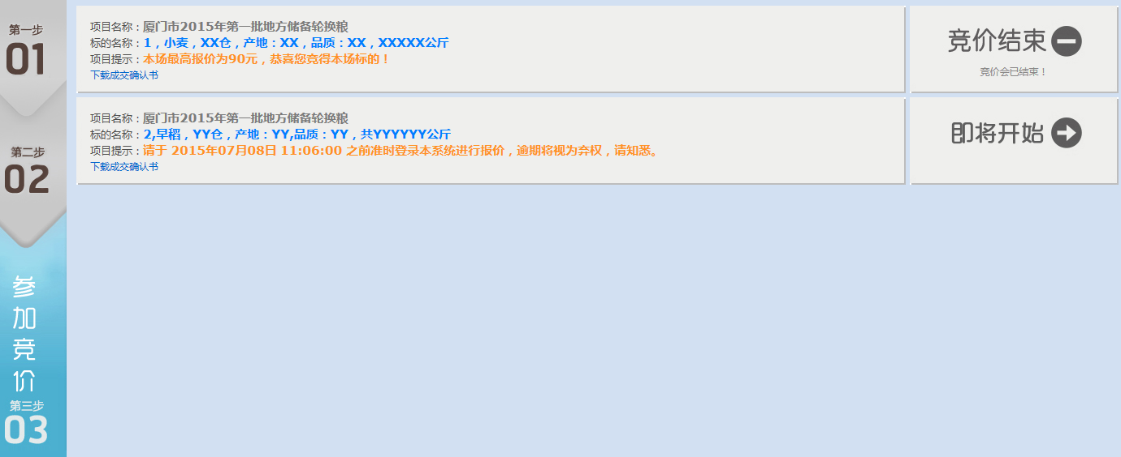

6、在所有标的竞价结束后，竞买人所中标的标的项目名称下方将生成《成交结果确认书》链接。竞买人点击该链接下载打印《成交结果确认书》，后按照《竞价规则》的约定与拍卖人签署《成交结果确认书》。
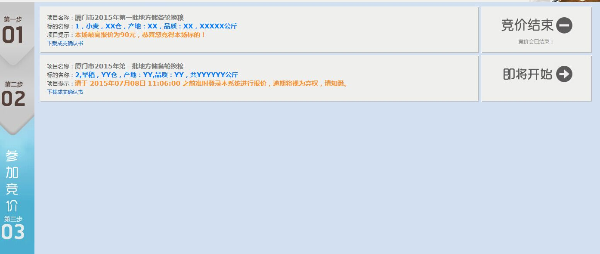
点击此处下载成交确认书

拍卖人: 福建省鹏翰拍卖有限公司
2019年9月 日

竞买人声明：
本人（本公司）已对本须知各条款作了全面的理解，应本人（本公司）的要求，拍卖人也对本须知的相应条款做了说明。本人（本公司）在本网络竞拍竞买人须知事项上签字，系确认本人（本公司）已详细审查本次竞价的文件和相关信息，向有关部门查询了相关情况，并赴标的实地进行认真查勘，已充分行使了知情权，对标的物现状满意。本人愿承担参加本次竞价会及竞价以后可能带来的一切风险。本人（本公司）自愿接受网络竞拍竞买人须知、拍卖规则及竞买协议中所约定的一切条款。

竞买人（签章）：

签章日期：2019年9月 日

厦门市2019年第三批地方储备轮换粮网络竞拍规则
第一条 本规则所称竞价登记是指意向竞买人在《竞价公告》规定的截止时间内办理完成以下事项：
1、携带报名相关资料到福建省鹏翰拍卖有限公司（以下简称“拍卖人”）指定地点申请报名，填写报名登记表，提交资料及签署完毕的本竞价规则。
2、竞买人须缴纳竞买保证金人民币壹拾万元（详见《拍品目录》），并经拍卖人查验确认在2019年 9 月 24 日16：30前汇达指定账户。
竞买保证金账户：户 名：福建省鹏翰拍卖有限公司
开户行：中国农业银行股份有限公司厦门梧村支行
账 号：40 349001040007310
3、竞买人必须是具有从事粮食批发、粮食加工、食品加工、饲料生产经营资格的法人、其他经济组织。
4、意向竞买人报名时应当提供的材料：
（1）意向竞买人主体资格证明文件（加盖公章）；
（2）以单位名义竞买的须（加盖公章）；委托代理人另须提交授权委托书（盖公章）、公证书及身份证提供《法人营业执照》复印件（盖公章），法定代表人或负责人身份证复印件明原件和复印件（盖公章）；
（3）竞买保证金缴款凭证复印件（交验原件）；
5、意向竞买人应提供真实资料，因意向竞买人提供不实资料，进行虚假陈述，隐瞒事实真相所造成的一切后果，应自行承担相应的法律责任及后果。
第二条 意向竞买人在办理竞价登记之前，应当：
1、仔细了解竞价标的详细情况，到现场进行实物审鉴。竞买人认可并接受拍卖人和委托人对拍品来源、风险和瑕疵进行的提示和披露，系自愿参加竞买。一旦进行报价即表明该意向竞买人接受竞价标的的一切现状（包括瑕疵等），成交后所发生的一切后果需自行承担。
2、仔细阅读标的配置方案及《厦门市地方储备轮换粮销售合同》样本。
3、仔细阅读本规则，并签章表示完全认同。意向竞买人在签章认可本规则后，即表示认同所附合同样本的全部条款，确认拍卖人已提供了全部与信息公告内容一致的相关资料并对交易可能存在的风险进行了必要的提示。
第三条 意向竞买人完成竞买登记并通过资格审查后即成为竞买人。
竞买人交完保证金后拍卖人将账户密码以及登录地址发放给竞买人。竞买人应当确保所留联系方式畅通。
第四条 竞买人应提前登陆电子竞价系统熟悉竞价环境、修改登录密码，并在《竞价公告》载明的竞价开始时间前20分钟登录系统（竞价端http://117.25.161.110:8082/ggzyscpz/）等待竞价会开始。竞买人应尽量采用高带宽、高性能、安全的网络环境。鉴于互联网环境可能存在的延时等不可抗因素，竞买人应尽量在自由报价期内充分出价，在限时竞价期内及时出价。
第五条 竞价主持
本次竞价活动由拍卖师主持，并在本电子平台以对最终的中标价和买受人发布结果的方式进行成交确认。
第六条 竞价流程
本次竞价采用网络电子竞价方式进行，竞价的起止时间以电子竞价系统（以下简称系统）的服务器时间为准。竞价采取以下操作流程。
1、竞价标的
本次竞价共为33个标的，详见《拍品目录》，拍卖人将按委托标的序号的顺序依次竞价。
2、报价时间
本次竞价首个标的自由报价期开始于 2019年 9 月 26 日9:00在前一标的竞价结束的 2分钟后进行下一标的的竞价。
各标的竞价由自由报价期2分钟，自由报价结束后立即自动进入延时报价期。延时报价期可由多个延时报价周期组成，每个延时报价周期为30秒。在一个延时报价周期内，如出现有效报价，则立即自动进入新一轮的延时报价周期；在一个延时报价周期内如未出现有效报价，则本次竞价结束。自由报价期竞价人可以多次报价。
3、报价的有效性
竞价会的首个报价只需不低于标的底价即为有效。
第二个报价起，以人民币角为基本报价单位，报价中含有角以下金额的，系统将自动舍去 角以下的金额为有效报价。
第二个报价起，每次报价的最低加价幅度为 0.1 元/50㎏，即每次报价不得低于当前最高有效报价加上最低加价幅度，不限最高报价。
4、买受人的确定
竞价会各项标的竞价结束时的最高有效报价被认定为中标价，该竞买人也被认定为该项标的的买受人。
第七条 报价一经确认提交，不可修改或撤销，竞买人应对自己的报价行为负责，一经报价即为有效，不得以任何理由对抗自己报价的法律效果。各竞买人应谨慎思考，合理报价。
第八条 如在报名期间内办理该项标的竞买登记的竞买人仅有一人，委托人同意以标的底价成交，且竞出价格不低于标的底价，该竞价自动中标；如在竞价期间内无人在底价之上（含底价）出价，则本轮竞价活动自动终止。
第九条 在竞价会结束后，买受人应自行下载《竞价成交确认书》并签章。
厦门本地买受人应在 3个工作日内携带已签章的《竞价成交确认书》至拍卖人所在地完成竞价成交确认书的签署，并于 3 个工作日内凭拍卖人盖章确认的竞价成交确认书向委托人签订《厦门市地方储备轮换粮销售合同》。
非厦门本地竞买人应在 3 个工作日内将签章的《竞价成交确认书》寄至拍卖人所在地，并于竞价结束当日起 7个工作日内凭拍卖人盖章确认的竞价成交确认书向委托人签订《厦门市地方储备轮换粮销售合同》。（拍卖人收件地址：厦门市湖滨西路9号大西洋海景城A幢8A单元,福建省鹏翰拍卖有限公司,收件人: 李丽珍,联系电话:0592-2969568, 邮编 361004）
第十条 佣金、定金、成交款条款
1、竞价成交后，买受人应当向拍卖人支付成交标的总吨数0.8元/吨的佣金。
2、竞价中标后，买受人已缴纳的竞买保证金，在厦门市储备粮管理集团有限公司收到买受人缴纳合同履约保证金后，再扣除佣金后退还原账户。若逾期付款，则视为违约；若买受人违约，则竞买保证金不予返还，并依法追究其违约责任。
3、成交后，买受人应当在竞价会结束当日起 5 个工作日内向委托人支付成交款总额的5%的货款，余款按照《厦门市地方储备轮换粮销售合同》规定时间付清。
4、竞买人所竞价格未中标的，在竞价会结束后5个工作日内，竞买保证金由拍卖人以原缴纳方式无息退还。
第十一 条 买受人的履约条款：
1、买受人认可货物移交地点为委托人存货仓库，中标价格即为委托人仓库的交货价；出库时的运输、出仓费用由买受人承受。
2、买受人按照《厦门市地方储备轮换粮销售合同》规定的时间交清货款及提清货物，逾期则按合同规定执行。
第十二条 发生下列情形之一的，拍卖师有权中止、终结竞价活动或在竞价活动结束后宣布结果为无效：
- 系统服务器所处互联网络或中心网络出现故障的；
- 系统服务器硬件或软件等出现故障的；
- 包括但不限于标的权属不符、标的性状改变等原因而使竞价活动产生争议的；
- 发现竞价标的存在违反法律法规、政府规章规定不得转让或应当中止转让的或发现竞价人竞价存在违法或违规情形可能会影响到竞价活动的公开、公平、公正进行的；
- 其它拍卖人认为需要中止或终结竞价活动的情形。
第十三条 竞价活动中止、终结或竞价结果为无效的，拍卖人可择期按其它公开、公平、公正的方式重新竞价，相关事宜将另行通知各竞买人。
第十四条 竞买人对自己竞价的系统用户名和密码安全负责，任何使用竞价人用户名、密码及验证码登录竞价系统的用户，在竞价系统中的一切行为均视为该竞价人本人的行为，由竞买人自行负责。
第十五条 因竞买人如下行为产生的一切后果，拍卖人不承担任何责任：
- 所提交的信息不真实、不准确或不完整的；
- 未及时关注拍卖人、委托人发布的竞价活动相关的公告，未及时登录系统参加竞价的；
- 竞买人因以下原因未能登录系统参加竞价的：
(1)自身报价终端设备故障和互联网络异常；
(2)自身通信设备故障；
(3)移动通信运营商与用户之间的通信故障导致用户未能及时接收系统短信验证码。
（4）竞买人自身终端设备时间与竞价系统服务器不符的（竞价活动的时间以竞价系统服务器时间为准）。
- 违约条款：
（1）买受人未按本规则规定的时间履行签约义务的，不影响买受人与委托人之间合同的成立，拍卖人除有权不予退还竞买人已经缴交的竞买保证金外，还有权将标的物再行竞价。因买受人违约造成该竞价标的的再行竞价，再行竞价的价款低于原竞价价款的，原买受人必须补足差额。
（2）买受人若与委托人签订《厦门市地方储备轮换粮销售合同》延期签约超过3个工作日的，委托人有权单方面解除合同，将交易标的重新竞价，并按前述规定追究该买受人的相应民事责任。
（3）如买受人出现中标后拒绝签订销售合同的情况，除没收竞价保证金外还要追究相应的损失，且该买受人两年内不得参与厦门市地方储备粮竞价。
第十六条 因委托人披露的标的权属不清或瑕疵及其它争议所引起的责任与拍卖人无关；交易双方因履约等引起的纠纷由交易双方协商解决或依合同的约定解决。
第十七条 竞买人确定在签署本规则前已详细了解了本次竞价标的的有关事宜。因交易所发生的变更、报批、过户等手续由交易双方办理，风险及费用由交易双方自行承担。
第十八条 如遇突发事件，根据现有的竞价规则不能解决时，在不违反公平、公正、公开的原则下，拍卖人应暂时中止竞价活动，与委托人协商后做出临时处理决定后再行恢复竞价，该共同决议的临时处理决定与本规则具有同等效力。
第十九条 拍卖人对本规则及未尽事宜拥有最终解释权。
第二十条 厦门市工商局监督投诉电话：0592-2274985.
厦门市公共资源配置中心投诉电话： 0592-2677160
附件： 1、竞价标的清单；2、《厦门市地方储备轮换粮销售合同》合同样本。
拍卖人: 福建省鹏翰拍卖有限公司
2019年9月 日
竞买人声明
本单位（本人）对上述竞价规则作了详细的阅读，清楚明白且自愿接受上述竞价规则。
竞买人签章：
2019年 9 月 日
福建省鹏翰拍卖有限公司竞价协议书
拍卖人（简称甲方）：福建省鹏翰拍卖有限公司
竞买人（简称乙方）：
甲方受委托于2019年9月26 日上午9:00在厦门市公共资源市场配置竞价系统（竞价端）(http://117.25.161.110:8082/ggzyscpz/)采用网络竞价厦门市2019年第三批地方储备轮换粮。根据《中华人民共和国拍卖法》及相关法律法规和专业性文件，竞价之前，甲、乙双方就本次竞买的有关事项，达成如下协议：
- 拍品以当前现状（包括但不仅限于拍品数量、拍品质量质地、破损程度、保存完好程度等）进行竞价，甲方已将已知的拍品情况如实告知乙方，乙方在公告时效内，对竞价标的物进行了现场看样并就相关资料进行详细咨询，在完全了解本标的的所有瑕疵的情况下，对竞价标的整体价值自我判定后，自愿参加竞买。
- 在竞价之前，乙方应交纳竞买保证金人民币10万元。
- 本期竞价会特别规定：乙方应该自行判断拍品的实际价值和当前现状，甲方视乙方在竞价会中的行为，是在完全了解竞价标的现状的情况下做出的决定。拍卖人提供的竞价资料和工作人员的介绍及评价均为参考性意见，不构成对拍品的任何保证。竞价成交后乙方不得对标的物数量、品质、损坏程度提出任何异议，拍后无悔。
- 竞买者凭竞买保证金收据领取账户密码以及登录地址，竞买人对自己竞价的系统用户名和密码安全负责，任何使用竞价人用户名、密码及验证码登录竞价系统的用户，在竞价系统中的一切行为均视为该竞价人本人的行为，由竞买人自行负责。
- 竞价成交后，买受人应自行下载《竞价成交确认书》并签章。乙方应在竞价成交之日起五个工作日内凭《竞价成交确认书》向委托方支付成交货款总额5%的定金并签订《厦门市地方储备轮换粮销售合同》。买受人应按《厦门市地方储备轮换粮销售合同》规定时间交清货款及提清货物，逾期按合同规定执行。货物移交地点为卖方存货仓库。
- 乙方交纳的保证金，竞价成交者按《厦门市地方储备轮换粮销售合同》条款执行，未成交者于五个工作日内全额无息退还到乙方预留银行账户中。若在竞买过程中应价又反悔者，签署《竞价成交确认书》后未按约定支付成交款的，保证金不予退还，并依法追究法律责任。
- 买受人应向甲方交纳0.8元/吨的买受佣金。为了结算方便，买受佣金以拍品目录记载的数量为准。实际过磅数量不影响交易手续费的计算。
- 每笔交易数量原则上以仓、廒、垛为单位，拍品目录所述数量为大约数量，实际数量以出仓过磅时为准，并以此数量计价。
- 竞价成交款付款期限：买受人应在《厦门市地方储备轮换粮销售合同》签订之日起10日内（含节假日）交清货款，每单必须在7日内提清单内开列的相应的货物，结算时供方提供增值税发票或粮食销售专用发票，逾期按合同规定执行。
- 甲方的提示和说明：
- 甲方提示乙方，乙方应对本次竞价的标的作充分了解和必要价值判断，对自己的竞买行为负责，甲方提供的竞价资料和工作人员的介绍及评价均为参考性意见，不构成对拍品的任何保证。甲方提供的拍品清单，不能作为拍品移交时的依据。若拍品清单上数量、质量、破损程度与现场实际的数量、质量、破损程度有出入，拍品移交时以现场实际数量、质量、破损程度为准。拍品的实物数量以提货过程中的过磅数据为准。乙方不得以此为借口，作为拍后反悔的理由，不得要求委托方和甲方修改竞价成交确认书、退回竞价成交款及交易手续费或要求委托方和甲方给予经济赔偿。竞价标的情况以样品察看或现状察看为准，有关标的资料是对标的的一般性介绍，所载标的的数量、品种、质量、产地等仅为参考性说明，不构成对标的的担保，也不具任何法律效力。标的的任何瑕疵及风险等不影响成交结果。
- 甲方提示乙方，拍品产生的仓管费、搬运费及其他欠费均由买受人承担，出仓过程中的安全问题由买受人自行承担。
- 甲方提示乙方，供货单位在甲方办公场所所在地、竞价现场陈列随机抽取的样品供竞买者报名时看样，在竞买前组织到存货仓库看大样（存于洞库的轮换粮品质仅以样品为准）。拍品质量以委托方提供的样品和竞买人在竞价前现场看大样及厦门市粮油质量监督站出具的检验报告为准，竞价成交后甲方不承担拍品的品质保证责任，即买受人在提货时如发现质量与样品不符等情况，委托方和甲方不负任何责任。
- 甲方提示乙方，与该竞价标的有关数据资料以委托方提供的相关资料内容为准，由于委托方提供的相关资料不实给乙方造成损失的，甲方不承担任何责任。
- 甲方提示乙方，乙方应对竞价会当中自己的应价行为负责，一经应价即为有效，不得以任何理由（包括但不仅限于：其他竞买人是否具备竞买资格、其他竞买人的应价是否对乙方的应价造成影响等）对抗自己应价的法律效果。
- 甲方提示乙方，乙方应如实提供背景资料，倘若因乙方提供不实资料，进行虚假陈述，隐瞒事实真相，导致竞价成交后，被有权机构撤消竞价结果或竞价结果不被确认，或竞价标的无法办理登记、变更手续，乙方将按其做出的承诺和保证，自行承担相应的法律责任及后果。
- 乙方的陈述和保证：
- 乙方已对前述标的已进行了现场看样，根据自己的判断做出了充分的了解和价值判断。乙方是在完全了解与该拍品有关的一切信息后（包括但不仅限于该标的数量、质量、破损程度等信息），自愿参加竞买的。由此产生的一切后果由乙方承担。
- 乙方参加前述标的竞买，提供的所有背景资料，公允地揭示了乙方的基本情况并符合本次竞价所要求的参加竞买的条件，所有资料真实有效，且未作任何虚假陈述或隐瞒。并无条件接受相关单位（包括政府部门、竞价委托方、资产占有方）对其背景资料的审查结果，不对该结果提出任何形式的抗辩。
- 乙方不在自己的竞买范围内应价而应价的，自愿承担全部违约责任并赔偿由此给甲方以及其他利益相关者的一切损失（包括但不仅限于因本竞买人此种行为而给甲方造成的直接损失，因诉诸法律而发生的所有诉讼费、律师费、差旅费、误工费等费用），并放弃追回本竞买人已缴纳的竞买保证金。
- 乙方提供的所有资料真实有效，倘若乙方提供的资料弄虚作假（包括但不仅限于提供虚假身份证明或营业执照、伪造委托书、伪造签名、不亲自举牌应价等）、不实或引起重大误解或有隐瞒，无论乙方是否故意，均自行承担以下可能发生的后果或承担以下相关责任（包括全部、部分或任一）：
（1）乙方竞买成功后并成为前述标的买受人，但被有权机构拒绝办理前述标的的移交手续的；
（2）被取消竞买人或买受人资格，或买受人资格不被确认或确认后被撤消的；
（3）拍卖人有权不予返还竞买保证金或履约保证金；
（4）保证金外的已付款项，拍卖人有权要求用于赔偿各种损失（包括因乙方背信违约，导致债务迟延而增加的债务金额，以及前述标的竞价的各项运作费用等）；
（5）拍卖人或其它相关方有权取消乙方买受人资格，前述标的重新交付竞价，拍卖人或其它有权机关还有权要求赔偿两次竞价之间的差价；
（6）因诉诸法律而发生的所有费用；
（7）因背信违约，竞价委托方、资产所有人、拍卖人主张的其它权利导致的责任；
- 乙方或授权委托人确认，在本协议书签订之前，已经充分了解竞价标的物的有关情况，对竞价规则已理解并接受。同时，乙方或授权委托人确认，在竞价会召开之前对所参加竞买标的现状等已作充分了解。
- 在本协议签订之前，甲方已向乙方或授权委托人详实告知标的各种情况，并已对标的物的现状，以及可能存在的其它风险作了重点提示。鉴于此，乙方声明，放弃包括以重大误解或显失公平为由，向甲方提出的诉讼和索赔请求。
- 以上陈述和保证均系乙方的真实意思表示。乙方保证将严格遵守上述第十条款甲方的提示和说明内的所有条款，若乙方违反第十、十一条款的任何约定，乙方自愿放弃追回已缴纳的竞买保证金，并不以任何理由对甲方提起诉讼。但甲方可以就乙方的违约行为向甲方所在地的人民法院提起诉讼，乙方同时承诺，自愿承担甲方因诉诸法律而发生的所有诉讼费、律师费、差旅费、误工费等一切费用。
- 竞价成交后乙方与甲方签订的《竞价成交确认书》与本《竞价协议书》具有同等法律效力。
- 若该标的被委托机构依法撤拍或执行回转，乙方应无条件服从和积极配合。
- 违约责任：
- 乙方在竞价会开始前，威胁、辱骂、恐吓其他竞买人以及有恶意串通、操纵、垄断等行为的，一经发现，乙方所缴纳的竞买保证金不予以返还。
- 乙方提供的资料弄虚作假（包括但不仅限于提供虚假身份证明或营业执照、伪造委托书、伪造签名、让其他人代替自己签名等），一经发现，乙方所缴纳的竞买保证金将不予以返还并追究乙方由此产生的一切法律责任。
- 《拍卖法》第三十九条规定：“买受人应当按照约定支付竞价标的的价款，未按照约定支付价款的，应当承担违约责任，或者由拍卖人征得委托人的同意，将竞价标的再行竞价。竞价标的再行竞价的，原买受人应当支付第一次竞价中本人及委托人应当支付的佣金。再行竞价的价款低于原竞价价款的，原买受人应当补足差额”，如委托方同意乙方继续履行付款义务的，每迟延一日付款，乙方应向甲方支付应付款项的千分之五作为滞纳金。如委托方拒绝乙方继续履行付款义务的，乙方所交款项不予退还，经委托方同意甲方有权再次竞价标的。
- 乙方有上述任何一种违约行为的，竞买保证金不予以退还，除此之外，乙方还必须向甲方支付相当于竞价成交款20%的违约金,并在相关网站上公开披露违约情况，同时知会各大粮食批发市场、粮食交易中心备案。
- 本期竞价会竞买未成交者，保证金全额无息退还。
- 福建省鹏翰拍卖有限公司网络竞拍规则与本协议具有同等法律效力。
- 本协议一式二份共四页，甲、乙双方各执一份。

拍卖人（甲方）：福建省鹏翰拍卖有限公司 竞买人（乙方）：
代 表： 代 表：
2019年9月 日 2019年 9月 日

附件：《厦门市地方储备轮换粮销售合同》（合同样本）

厦门市地方储备轮换粮销售合同（合同样本）
供方： 合同编号：
需方： 签订地点：厦门[ ]区
供、需双方本着遵守《中华人民共和国拍卖法》和《合同法》等中华人民共和国有关法律和法规的原则，根据拍卖文件及拍卖公司开据的《成交确认书》签定如下合同：
- 提货地点、品种、数量、金额：
提货地点 | 仓号 | 垛号 | 生产年度
品种 | 数量（吨） | 单价（元/吨） | 总金额（元）
总金额（大写）
履约保证金（大写） |  |  |  | （小写： 元）
备注 | - 货款以供方库点实际过磅数量为准结算。  - 需方付清全部货款后于2019年 10 月31日前提货完毕。  - 上述货款为含税金额。
二、随粮的包装物（麻袋或编织袋）不另计价，每条麻袋以0.8公斤计量；稻谷每袋按标准定量包70公斤计，小麦每袋按标准定量包90公斤计，编织袋不计定量包，多出的麻袋每条按6元由供方向需方收取。
三、轮换粮实际出库质量以供方提供的样品和需方在拍卖前现场察看大样及厦门市粮油质量监督站出具的检验报告为准。
四、提货时间：8:00至22:00（提货时间内不间断出仓，节假日照常提货）。
五、交货数量以供方的地磅数字为准；过磅所需费用由需方承担。
六、需方必须向供方支付成交货款总额5%的履约保证金,在合同签署后3个工作日内支付。
七、货款结算和提货期限：1、需方在销售合同签订后拾天内（含节假日）必须将所购货款全额交清，并存入供方在银行开立的账户，逾期缴纳的，每逾期一日按照应缴而未缴货款为基数，按照每日千分之三向供方支付违约金，逾期超过15日的，供方有权解除合同，没收履约保证金。提货前由供方开具提货单，可以分批次开单（每单不少于200吨，最多不能超过三次），每单货物必须在七日内提清（购买数量每批次超过1000吨的可延长三天）。如超过提货期限的，按本合同第八条规定处理。为保证提货秩序，需方应按照供方具体安排进行提货。2、供方在货款结算后且需方无任何违约后三日内将履约保证金无息退还给需方。
八、本合同经双方签字盖章后且在公示期满无异议后生效。供需双方均应按本合同有关条款履行义务，除另有约定外，任何一方不履行合同约定义务的，必须向守约方承担货款总额5%的违约金（如果是超过提货期限的，需方还应交给供方每天每百公斤占仓保管费0.3元），并赔偿守约方的一切经济损失。
九、本合同由需方负责装卸，需方应采取必要的安全措施确保人身安全，装卸过程中造成人身财产损失全部由需方承担。
十、如遇纠纷，经双方协商无效，任何一方均可向供方所在地法院起诉。
十一、1.货款结算时应由需方签约当事人（或凭授权委托书）办理手续；2.合同不能转让，一旦发现转让，视为违约。
十二、需方需提供本企业增值税发票开票信息表。
十三、其它需要约定的事项：本合同经双方签字并在竞价结果7天公示期满后且无异议的情况下，方可生效。
十四、本合同一式肆份，供方执叁份，需方执壹份，具有同等法律效力。

供 方 需 方
单位名称（章）： 单位名称（章）：
单位地址： 单位地址：
法定代表人： 法定代表人：
委托代理人： 委托代理人：
电 话： 电 话：
传 真： 传 真：
开户银行： 开户银行：
账 号： 账 号：
统一社会信用代码： 统一社会信用代码：
合同签订日期： 年 月 日
2019年度厦门市地方储备轮换粮竞价明细表
（第三批）
标的号 | 单位 | 仓号  堆垛 | 品种 | 生产  年限 | 来粮  地区 | 数量  （吨） | 储存方式 | 备注
1 | 集团本部 | 102-1 | 早籼稻 | 2016 | 江西 | 600 | 包装 | 第一粮库
2 | 集团本部 | 102-2 | 早籼稻 | 2016 | 江西 | 600 | 包装 | 第一粮库
3 | 集团本部 | 102-3 | 早籼稻 | 2016 | 江西 | 700 | 包装 | 第一粮库
4 | 集团本部 | 102-4 | 早籼稻 | 2016 | 江西 | 786.873 | 包装 | 第一粮库
5 | 集团本部 | 104-1 | 早籼稻 | 2016 | 安徽 | 600 | 包装 | 第一粮库
6 | 集团本部 | 104-2 | 早籼稻 | 2016 | 安徽 | 600 | 包装 | 第一粮库
7 | 集团本部 | 104-3 | 早籼稻 | 2016 | 安徽 | 700 | 包装 | 第一粮库
8 | 集团本部 | 104-4 | 早籼稻 | 2016 | 安徽 | 782.957 | 包装 | 第一粮库
9 | 翔安公司 | 506-1 | 早籼稻 | 2016 | 福建 | 700 | 包装 | 翔安粮库
10 | 翔安公司 | 506-2 | 早籼稻 | 2016 | 福建 | 700 | 包装 | 翔安粮库
11 | 翔安公司 | 506-3 | 早籼稻 | 2016 | 福建 | 877.526 | 包装 | 翔安粮库
12 | 集团本部 | 118-1 | 晚籼稻 | 2016 | 安徽、江西 | 700 | 包装 | 第一粮库
13 | 集团本部 | 118-2 | 晚籼稻 | 2016 | 安徽、江西 | 700 | 包装 | 第一粮库
14 | 集团本部 | 118-3 | 晚籼稻 | 2016 | 安徽、江西 | 700 | 包装 | 第一粮库
15 | 集团本部 | 118-4 | 晚籼稻 | 2016 | 安徽、江西 | 775.788 | 包装 | 第一粮库
16 | 集团本部 | 126-1 | 晚籼稻 | 2016 | 河南、上杭 | 800 | 包装 | 第一粮库
17 | 集团本部 | 126-2 | 晚籼稻 | 2016 | 河南、上杭 | 800 | 包装 | 第一粮库
18 | 集团本部 | 126-3 | 晚籼稻 | 2016 | 河南、上杭 | 834.049 | 包装 | 第一粮库
19 | 集团本部 | 130-1 | 晚籼稻 | 2016 | 南平 | 700 | 包装 | 第一粮库
20 | 集团本部 | 130-2 | 晚籼稻 | 2016 | 南平 | 700 | 包装 | 第一粮库
21 | 集团本部 | 130-3 | 晚籼稻 | 2016 | 南平 | 700 | 包装 | 第一粮库
22 | 集团本部 | 130-4 | 晚籼稻 | 2016 | 南平 | 682.233 | 包装 | 第一粮库
23 | 集美公司 | 313-1 | 晚籼稻 | 2016 | 邵武、泰宁、江西、信阳 | 700 | 包装 | 集美粮库
24 | 集美公司 | 313-2 | 晚籼稻 | 2016 | 邵武、泰宁、江西、信阳 | 700 | 包装 | 集美粮库
25 | 集美公司 | 313-3 | 晚籼稻 | 2016 | 邵武、泰宁、江西、信阳 | 700 | 包装 | 集美粮库
26 | 集美公司 | 313-4 | 晚籼稻 | 2016 | 邵武、泰宁、江西、信阳 | 689.628 | 包装 | 集美粮库
27 | 集美公司 | 334-1 | 晚籼稻 | 2016 | 邵武、泰宁、江西、信阳 | 800 | 包装 | 集美粮库
28 | 集美公司 | 334-2 | 晚籼稻 | 2016 | 邵武、泰宁、江西、信阳 | 800 | 包装 | 集美粮库
29 | 集美公司 | 334-3 | 晚籼稻 | 2016 | 邵武、泰宁、江西、信阳 | 879.093 | 包装 | 集美粮库
30 | 海沧公司 | 402-1 | 晚籼稻 | 2016 | 光泽、江西 | 800 | 包装 | 海沧粮库
31 | 海沧公司 | 402-2 | 晚籼稻 | 2016 | 光泽、江西 | 800 | 包装 | 海沧粮库
32 | 海沧公司 | 402-3 | 晚籼稻 | 2016 | 光泽、江西 | 800 | 包装 | 海沧粮库
33 | 海沧公司 | 402-4 | 晚籼稻 | 2016 | 光泽、江西 | 900 | 包装 | 海沧粮库
早籼稻小计 |  |  |  |  |  | 7647.356
晚籼稻小计 |  |  |  |  |  | 16660.791
第三批拍卖总合计 |  |  |  |  |  | 24308.147
拍卖人:福建省鹏翰拍卖有限公司
2019年9月 日
7、质检报告（第三批）
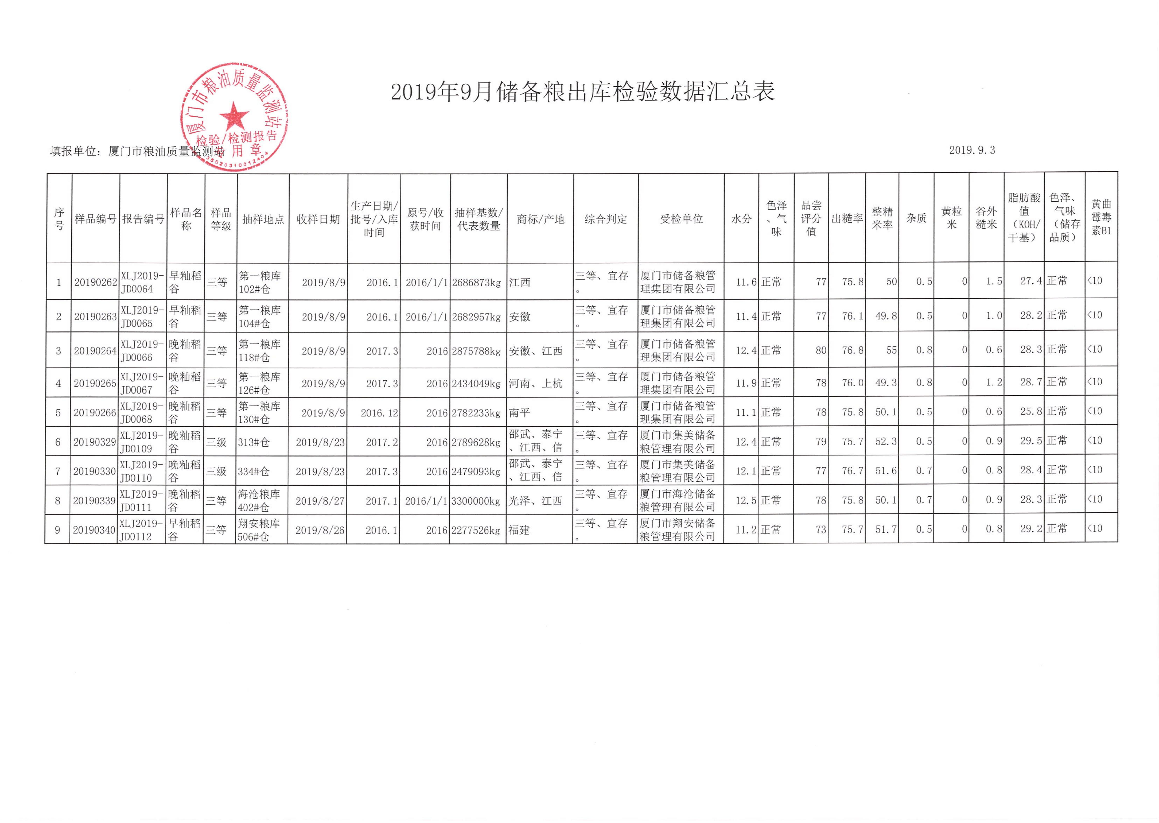

温 馨 提 醒
一、竞买者条件：必须是具有从事粮食批发、粮食加工、食品加工、饲料生产经营资格的法人、其他经济组织，并提交有效的工商营业执照复印件、法定代表人身份证复印件（由代理人参加的需提供授权委托书及代理人身份证复印件）
- 竞买保证金银行交款凭证（网银转账的请将转账成功的信息截图打印出来，并加盖单位公章）
- 营业执照复印件加盖公章
- 法人身份证复印件加盖公章
- 代理人身份证复印件加盖公章（非法人参加竞价会需提供）
- 委托书原件并加盖公章
- 公章
二、关于竞拍时间的提醒：本次网络竞价共有33个标的（均为稻谷）， 竞价时间2019年9月26日上午9:00,竞价网址:厦门市公共资源市场配置竞价系统(竞价端) http://117.25.161.110:8082/ggzyscpz/。
三、特别提醒：交纳竞买保证金时，请在用途里注明公司全称+竞买保证金
请将身份证正反两面清晰复印在同一张A4纸里。
四、成交货款的支付方式:竞价成交后,相关货款支付仅接受与保证金汇入账
户相同的对公账户的钱款往来，不接受个人账户汇款转账。
五、友情提醒：本次提货期截止到2019年 月 日。

拍卖人:福建省鹏翰拍卖有限公司 竞买人:
日 期: 2019年9月 日 日 期: 2019年9月 日

